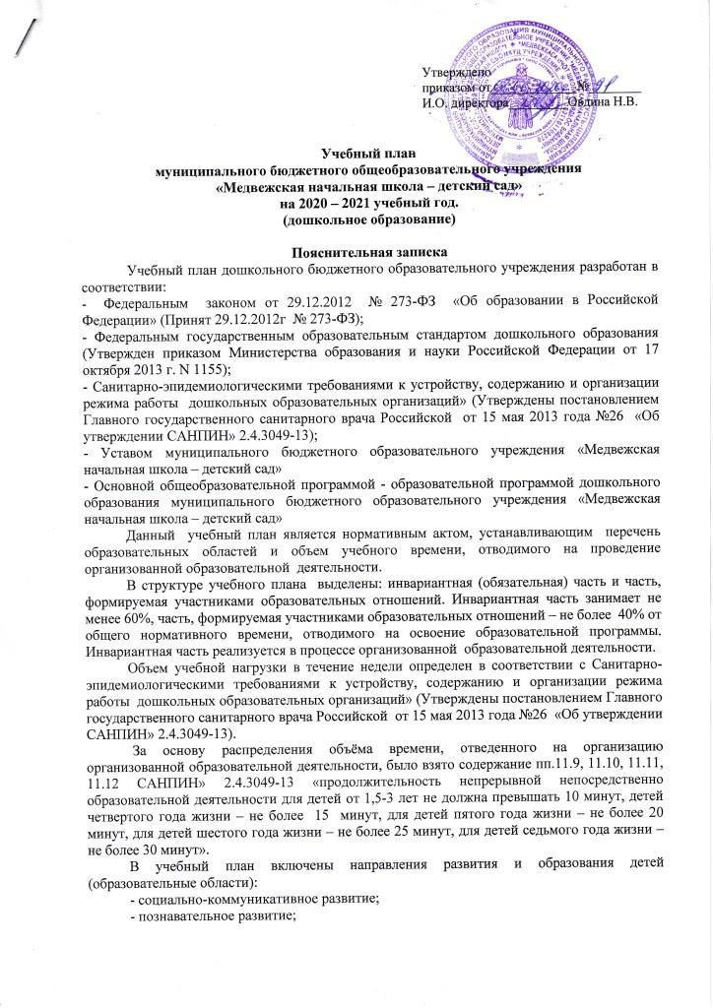

-речевое развитие;
- художественно-эстетическое развитие;
- физическое развитие.
Реализация учебного плана предполагает обязательный учет принципа интеграции образовательных областей в соответствии с возрастными возможностями и особенностями воспитанников, спецификой и возможностями образовательных областей.
В учебном плане соблюдается минимальное количество занятий на изучение каждой образовательной области, которое определено в инвариантной части учебного плана, и предельно допустимая нагрузка.
Социально-коммуникативное развитие:
Интегрируется со всеми образовательными областями, а также проводится в процессе режимных моментов. Включает следующие виды деятельности: формирование основ безопасности, усвоение моральных и нравственных ценностей, трудовых навыков, игру.
Развитие общения и взаимодействия ребенка со взрослыми и сверстниками осуществляется ежедневно в совместной образовательной деятельности взрослых и детей, а так же в самостоятельной деятельности воспитанников.
Познавательное развитие:
Организованная образовательная деятельность:
- в второй группе раннего возраста 1 занятие «Сенсорное развитие».
«Математика» организуется во вторых младших, средних и старших группах – 1 раз в неделю, в подготовительных группах – 2 раза в неделю.
«Окружающий мир» организуется в группах по 1 занятию.
Речевое развитие:
«Развитие речи», которая организуется с 1 младшей группы по подготовительную группу – 1 раз в неделю.
«Подготовка к обучению грамоте» - по одному занятию в старшей, подготовительной группах.
«Чтение художественной литературы» и «Музыка» интегрируется со всеми образовательными областями, а также проводится в процессе режимных моментов.
Художественно-эстетическое развитие:
«Художественное творчество» :
 | Вторая группа раннего возраста | Младшая группа | Средняя группа | Старшая группа | Подготовительная группа
Рисование | 1 | 1 | 1 | 1 | 2
лепка | 1 | 0,5 | 0,5 | 0,5 | 0,5
аппликация |  | 0,5 | 0,5 | 0,5 | 0,5
конструирование |  |  | 1 | 1 | 1
Физическое развитие:
«Физическая культура» организуется во второй группе раннего возраста – 2 раза в неделю во время прогулки. В младшей, средней и подготовительной группе – 3 раза в неделю, одно из которых на улице; в старшей группе 1 занятие проводиться во время прогулки.
Часть, формируемая участниками образовательных отношений.
В вариативной части в старшей, подготовительной группах реализуется образовательная область «Социально-коммуникативное развитие» - рабочая программа «Безопасность жизнедеятельности», целью данной программы является формирование у воспитанников основ безопасного поведения в быту, социуме, природе.
Основными задачами программы является:
- формирование у ребенка навыков разумного поведения;
- обучение адекватному поведению в опасных ситуациях дома и на улице, в транспорте, при общении с незнакомыми людьми, взаимодействии с пожароопасными и другими предметами, животными и ядовитыми растениями;
- становление основ безопасности жизнедеятельности;
- приобщение воспитанников к здоровому образу жизни.

Учебный план
дошкольного образования.

1. |  | Инвариантная (обязательная часть) |  | Максимально допустимое количество занятий в неделю / максимально допустимый объем недельной образовательной нагрузки ( в мин)
 |  |  |  | Вторая группа раннего возраста  (10) | Младшая группа  (15) |  | Средняя группа  (20) | Старшая группа  (25) |  | Подготовит. Группа  (30)
Образовательные области
1.1 |  | Социально-коммуникативное развитие |  | Интегрируется со всеми образовательными областями, а также проводится в процессе режимных моментов
1.2. |  | Познавательное развитие |  | 2/20 | 2/30 |  | 2/40 | 2/45 |  | 3/90
Сенсорное развитие |  |  |  | 1 | - |  | - | - |  | -
Окружающий мир |  |  |  | 1 | 1/15 |  | 1/20 | 1/22,5 |  | 1/30
Математика |  |  |  | - | 1/15 |  | 1/20 | 1/22,5 |  | 2/60
1.3. |  |  | Речевое развитие | 1/10 | 1/15 |  | 1/20 | 2/45 |  | 2/60
Развитие речи |  |  |  | 1/10 | 1/15 |  | 1/20 | 1/22,5 |  | 1/30
Подготовка к обучению грамоте |  |  |  | - | - |  | - | 1/22,5 |  | 1/30
Чтение художественной литературы |  |  |  | Интегрируется со всеми образовательными областями, а также проводится в процессе режимных моментов
1.4. |  | Художественно -эстетическое развитие |  | 2/40 | 2/30 |  | 3/60 | 3/67,5 |  | 4/180
Музыка |  |  |  | Интегрируется со всеми образовательными областями, а также проводится в процессе режимных моментов
Художественное творчество |  |  |  | 2/20 | 2/30 |  | 2/40 |  | 2/45 | 3/90
Конструирование |  |  |  | - | - |  | 1/20 |  | 1/22,5 | 1/30
1.5. |  | Физическое развитие |  | Проводится в процессе режимных моментов | 3/45 |  | 3/60 |  | 2/45 | 3/90
Физическая культура |  |  |  |  | 3/45 |  | 3/60 |  | 2/45 | 3/90
Итого: |  |  |  | 5/50 | 8/120 |  | 9/180 |  | 10/202,5 | 12/360
2. | Часть, формируемая участниками образовательных отношений |  |  |  |  |  |  |  | 1/22,5 |  | 1/30
«Безопасность жизнедеятельности» |  |  |  |  |  |  |  |  | 1/22,5 |  | 1/30
Итого: |  |  |  |  |  |  |  |  | 1/22,5 |  | 1/30
Всего: |  |  |  | 5/50 | 8/120 | 9/180 |  |  | 11/225 |  | 13/390

